МАДОУ детский сад «Колосок»

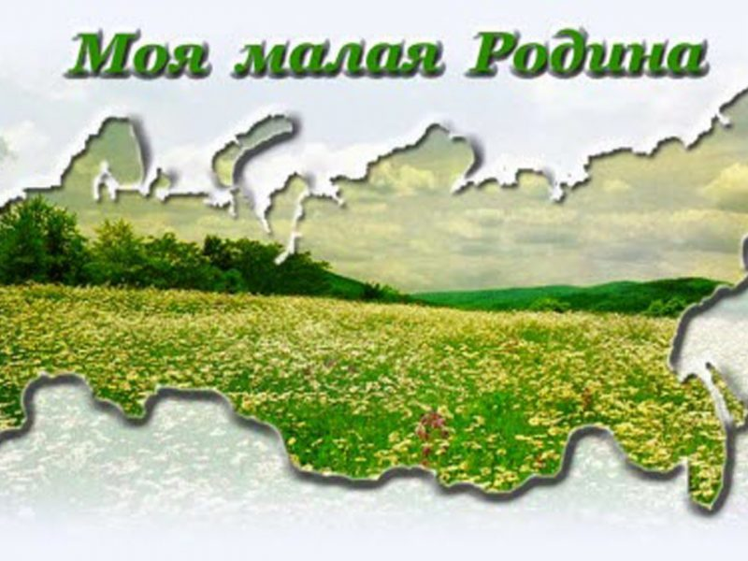

КАРТОТЕКА ДИДАКТИЧЕСКИХ ИГР.
ПО КРАЕВЕДЕНИЮ

Подготовила воспитатель
Первой квалификационной категории
Иванова Елена Владимировна

КАРТОТЕКА ДИДАКТИЧЕСКИХ ИГР.
Ведущей деятельностью детей дошкольного возраста является игровая деятельность. Дидактическая игра представляет собой многословное, сложное, педагогическое явление: она является и игровым методом обучения детей дошкольного возраста, и формой обучения детей, и самостоятельной игровой деятельностью, и средством всестороннего воспитания ребенка.
Дидактические игры способствуют:
- развитию познавательных и умственных способностей: получению новых знаний, их обобщению и закреплению, расширению имеющиеся у них представления о предметах и явлениях природы, растениях, животных; развитию памяти, внимания, наблюдательности; развитию умению высказывать свои суждения, делать умозаключения.
- развитию речи детей: пополнению и активизации словаря.
- социально-нравственному развитию ребенка-дошкольника: в такой игре происходит познание взаимоотношений между детьми, взрослыми, объектами живой и неживой природы, в ней ребенок проявляет чуткое отношение к сверстникам, учится быть справедливым, уступать в случае необходимости, учится сочувствовать и т.д.
Структуру дидактической игры образуют основные и дополнительные компоненты. К основным компонентам относятся: дидактическая задача, игровые действия, игровые правила, результат и дидактический материал. К дополнительным компонентам: сюжет и роль.
Дидактическая игра «Кто что делает?»
Цель: развивать умение соотносить действие человека с его профессиональной деятельностью; воспитывать уважение к человеку труда.
Воспитатель раздает детям карточки с изображением представителей различных профессий. Затем он демонстрирует предметные картинки с изображением объекта их деятельности, при этом задавая вопросы: «Кто строит дома?»; «Кто шьет платья?», «Кто продает молоко?» и т.д. Примеры ответов детей: «Строитель строит дома», «Портной шьет платья», «Продавец продает молоко».

Дидактическая игра «Кому что надо?»
Цель: систематизировать знания о профессиях повара и врача; о предметах их труда.
Воспитатель вызывает двоих детей. На одного надевает шапочку повара, на другого — шапочку врача (с красным крестом). Усаживает их за стол лицом к остальным участникам занятия. Приглашает к столу третьего ребенка. Предлагает ему достать из коробочки вещь и, назвав ее, передать по назначению: либо повару, либо врачу. Тот, кто получил вещь, должен назвать ее и рассказать, для чего она служит, например: «Это мясорубка, можно провернуть мясо, хлеб, лук и сделать котлеты».
В процессе игры состав ее участников меняется один или, если позволит время, 2 раза.

Дидактическая игра Лото « Что где растет?»
Цель: закрепить умение классифицировать растения по месту произрастания, развивать внимательность и наблюдательность. Игровая задача: заполнить игровое поле.
Материалы: игровые зоны (поля) – луг, лес, водоем, болото, тайга, пустыня, джунгли…Карточки с изображением растений, произрастающих в данных экосистемах.
Ход игры: Дети выбирают игровые поля. Ведущий перемешивает карточки и , доставая по одной, называет растение. Играющие дети забирают те карточки, которые соответствуют их игровому полю. Выигрывает тот, кто быстрее заполнит свое игровое поле.

Дидактическая игра "Части растений"
Цель: закрепить знания о частях растений, прививать любовь к природе, интерес, развивать познавательную активность детей.
Материалы и оборудование: разрезные картинки с изображением частей растения (соцветие, лепестки, корень, стебель).
Игровое правило: Играющим предлагается собрать целое растение из частей. Растения могут быть разные: деревья, кустарники, цветущие растения, комнатные. Пособие можно использовать на непосредственно образовательной деятельности, а также в организационной деятельности и индивидуально.

Дидактическая игра «Цветок»
Цель: закрепить знания о частях растений, составлять из частей целое,
прививать любовь к природе, развивать познавательную активность детей, развивать речь детей.
Материалы и оборудование: цветок из ниток, связанный крючком; части растения (с пуговицей) - стебель, цветок, корень, листья, бутон, семечко с молнией.
Игровое правило: С помощью пуговицы прикреплять части последовательно: от корня до соцветия.

Дидактическая игра «Соберем урожай в поле, в саду, на огороде»
Цель: закрепить с детьми названия овощей и фруктов, злаков их внешний вид и место их произрастания;
развивать внимание, наблюдательность, память;
воспитывать познавательный интерес
Материалы и оборудование: предметные картинки с изображением растений поля, сада и огорода.
Игровое правило: Три команды собирают урожай: первая — в поле, вторая — в саду, третья — в огороде. Выигрывает та команда, которая первой правильно выполнила игровое задание.

Дидактическая игра Игра-загадка «Лес»
Цель: закрепить с детьми названия лесных растений, внешний вид;
развивать внимание, наблюдательность, память;
воспитывать познавательный интерес
Материалы и оборудование: картинки с изображением лесных растений.
Игровое правило: Педагог загадывает загадки, дети отгадывают их. Если ответ правильный, ведущий демонстрирует картинку-отгадку.
В конце игры подводится итог: в лесу растут разные растения — деревья, кустарники, ягоды, цветы, грибы и др.

Дидактическая игра «Отгадайте, что за животное»
Цель: Развитие умения описывать животных и узнавать их по описанию.
Дидактический материал: Карточки с изображением животных.
Ход игры: Воспитатель раздаёт детям карточки с изображением животных. Дети никому не показывают свои карточки. Воспитатель предлагает одному ребенку описать животного, изображённого на его картинке, или загадать о нём загадку. Другие дети должны отгадать, что это за животное.

Дидактическая игра «Собери картинку»
Цель: Развитие логического мышление, кругозора, познавательного интереса и речевой активности.
Дидактический материал: Карточки с изображением животных, разрезанные на несколько частей.
Ход игры: Игра для детей от 3 лет. Детям раздают игровые карточки, разрезанные на 2, 3, 4 части (в соответствии с возрастом и способностями ребёнка). Собрав картинку, ребёнок рассказывает, какое животное он собрал.
Например: Собака – домашнее животное.
Медведь – дикое животное.

Дидактическая игра «Бабушкин сундучок»
Цель: Закреплять умение составлять описательный рассказ о предмете, используя свои тактильные ощущения, развивать логическое мышление.
"Бабушкин сундучок" представляет собой не менее интересную дидактическую игру, в которой в обычную коробку вы складываете разные предметы. В качестве примера хорошо подойдет вариант с осенним урожаем. Например, вы кладете в коробку яблоко. Ребенок через секретный ход, берет это яблоко в руку и описывает свои ощущения. Остальные участники игры должны догадаться, что это. Если играете одни с малышом, то пусть он описывает свои ощущения, а также называет предмет.

Дидактическая игра «Где находится памятник?»
Цель: знакомить детей с памятниками, учить ориентироваться в родном городе
Материал: изображения памятников
Воспитатель демонстрирует детям изображения памятников, просит рассказать, где установлен этот памятник.

Дидактическая игра «Знаешь ли ты?»
Цель: знакомить детей со знаменитыми людьми родного города
Материал: портреты известных соотечественников
Воспитатель показывает портреты, предлагает детям назвать того, кто изображен на портрете и рассказать, чем он знаменит.

Дидактическая игра «Птицы нашего города»
Цель: знакомить детей с птицами родного города
Материал: карточки с изображениями птиц
Воспитатель демонстрирует детям карточки с изображениями птиц, просит назвать и определить, живет птица в нашем городе или нет.

Дидактическая игра «Заколдованный город»
Задачи: закрепить представления детей об архитектуре современных зданий и сооружений; познакомить с архитектурными особенностями города.
Материалы: альбом с контурными изображениями зданий и других сооружений современного города; фотографии с изображением этих же зданий и сооружений.
Цель: «расколдовать» город.
Ход игры.
Перед началом игры воспитатель проводит с детьми мини-беседу:
- Как называется наша страна?
- Как называется город, в котором вы живёте?
- Как давно был основан наш город?
- Какие улицы города вы знаете?
- Как называется улица, на которой ты живёшь?
- Какие памятники нашего города вы знаете?
- Какие памятники старины есть в нашем городе?
- Каких великих людей, прославивших наш город, вы знаете?
- Откуда ты это знаешь? Кто тебе об этом рассказал?
- Что бы ты ещё хотел узнать о нашем городе?

Воспитатель предлагает детям рассмотреть альбом с контурами зданий, затем фотографии этих же сооружений и сопоставить контуры с фотографиями. Например: контур здания Цирка - фотография здания Цирка.
Примечание. По ходу игровых действий «восстановления заколдованного города» воспитатель проводит заочную мини-экскурсию по этим местам (возможно с опорой на личные знания и опыт детей).

Дидактическая игра История родного города, (игра-лото)
Цепь: закрепить у детей представление об истории родного города.
Материалы: игровые поля (9 штук) с изображениями видов города от его зарождения до наших дней; карточки с изображениями отдельных построек и мест, относящихся к разным временным отрезкам истории города.
Ход игры. Играть могут 3-9 детей. Ведущий раздаёт игровые поля и показывает карточки участникам. Игроки должны полностью закрыть своё игровое поле карточками, подходящими временному отрезку.
Примечание. На каждой карточке есть надпись с названием объекта и временным отрезком.
Если ребенок ошибается, то даётся «справка ведущего», которым может быть как воспитатель, так и ребёнок.

Дидактическая игра «Карта моего посёлка», учебно-развивающая игра.
Материалы: игровое поле, где изображены дороги, улицы, скверы, парки. На красных полях — силуэты хорошо известных в городе зданий, памятников и других сооружений; карточки с вопросами и заданиями; кубик; фишки по количеству играющих.
Ход игры. Играют 2 команды (или 2 игрока). Бросают кубик, продвигаясь вперёд для того, чтобы попасть па красное поле; попав на красное поле, игроки должны будут определить, контур какого сооружения здесь изображён и где находится это сооружение.
Выбирают себе вопросы, за которые можно получить соответственно 2 или 3 очка. Отвечая на вопросы, игроки продвигаются вперёд, также попадая на красное поле, на котором отгадывают по контурам памятные места.
Игроки могут моментально оказаться на красном поле, но для этого им нужно будет ответить на вопросы под знаком «блиц».

Дидактическая игра «Я фотограф»
Задачи игры: упражнять в узнавании достопримечательностей города.
Правило игры: отгадывать только по видимому фрагменту.
Игровое действие: ребёнок - «фотограф» выкладывает иллюстрацию с изображением достопримечательности в «фотоаппарат» и предлагает отгадать, что он собирается снять. Остальные дети видят лишь часть иллюстрации в объектив фотоаппарата и пытаются узнать достопримечательность

.
Дидактическая игра «Район, в котором мы живём», (настольная игра)
Цель: обобщить знания детей о районе города, в котором они живут, с его особенностями и достопримечательностями.
Материалы: игровое поле, наложенное на план района, с маршрутом следования и изображёнными на нём достопримечательностями района и названиями улиц; кубик с числовыми фигурами от 1 до 6; фишки в виде автомобиля и человечков; «бабушкина энциклопедия» с краткими справками по теме игры.
Ход игры. Играть может любое количество детей. Они самостоятельно выбирают, на каком виде транспорта отправляются в путешествие, или идут пешком. В зависимости от этого выбирается игровая фишка. Дети по очереди бросают кубик: сколько числовых фигур выпадает, на столько делений продвигаются вперёд. Участникам необходимо пройти весь маршрут и вернуться назад в детский сад (или дом). Если фишка попадает на красное поле, для продвижения дальше необходимо ответить на вопрос, обозначенный номером этого поля; если фишка попадает на зелёное поле, то ребёнок может воспользоваться подсказкой «бабушкиной энциклопедии».
Примечание. Если ребёнок не знает ответа на вопрос «красного поля», он может воспользоваться подсказкой «бабушкиной энциклопедии», но пропускает ход; «бабушкину энциклопедию» необходимо показать и прочитать детям предварительно.

Дидактическая игра Мнемотаблица «Городские дома»
Цель: Развивать память, речь, внимание.
Ход: Рассматривание мнемотаблицы и запоминание стихотворения.

Дома городские
Большие и важные:
Многооконные,
Многоэтажные.
Есть в новостройках
Дома – близнецы.
В старых районах
Увидишь дворцы,
Зданья музеев,
Театров, соборов,
Просто жилые, приятные взору.

